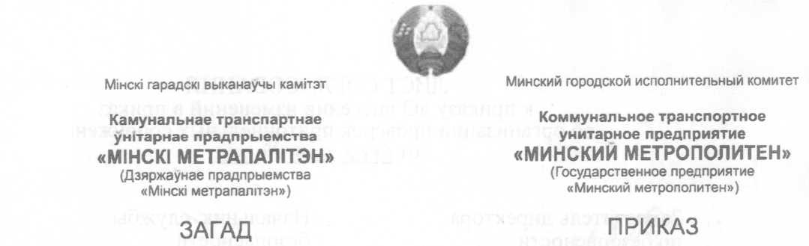

от 06.11.2018 № 995
г.Мiнск г.Минск

Об утверждении инструкции

В целях обеспечения безопасности пассажиров в случае неисправности дверей типа «Метро»
ПРИКАЗЫВАЮ:
В целях обеспечения безопасности пассажиров в случае неисправности дверей типа «Метро»
ПРИКАЗЫВАЮ:
- Ввести в действие утвержденную «Инструкцию о порядке действий работников службы пути и тоннельных сооружений, службы безопасности и службы движения в случае неисправности дверей типа «Метро» от 26.10.2018 № П-9-752-18 (далее - Инструкция).
- Начальнику службы пути и тоннельных сооружений Клокевичу В.В., службы движения Дадалко И.Г., службы безопасности Довнару Д.В. обеспечить изучение и исполнение вводимой Инструкции причастными работниками.
- Контроль за исполнением настоящего приказа возложить на заместителей директора по направлениям деятельности.
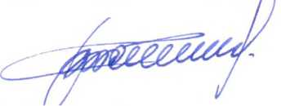
Директор В.Т.Сотников

Лист согласования прилагается
П-36 Чемко 219-28-07 01.11.2018
Рассылка: ИЗ. ПЗЬ. РЬ. И. Д. НО

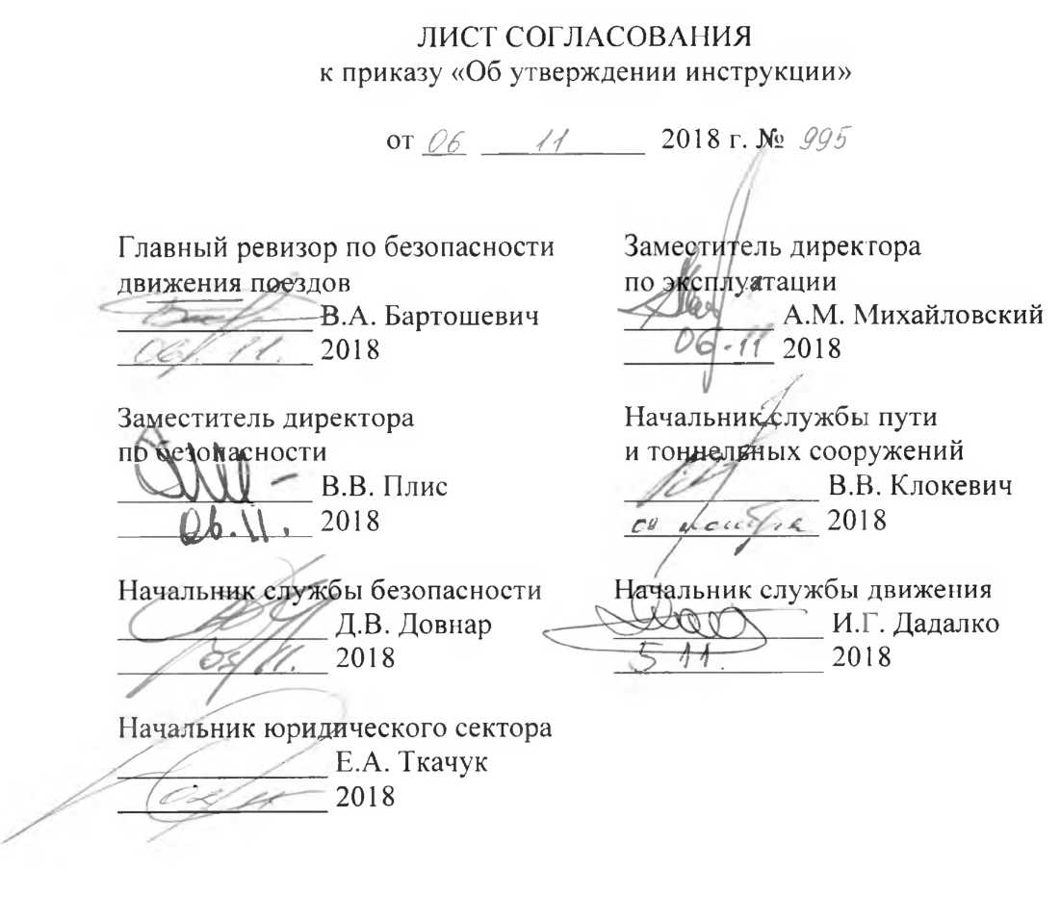

ГОСУДАРСТВЕННОЕ ПРЕДПРИЯТИЕ
«МИНСКИЙ МЕТРОПОЛИТЕН»
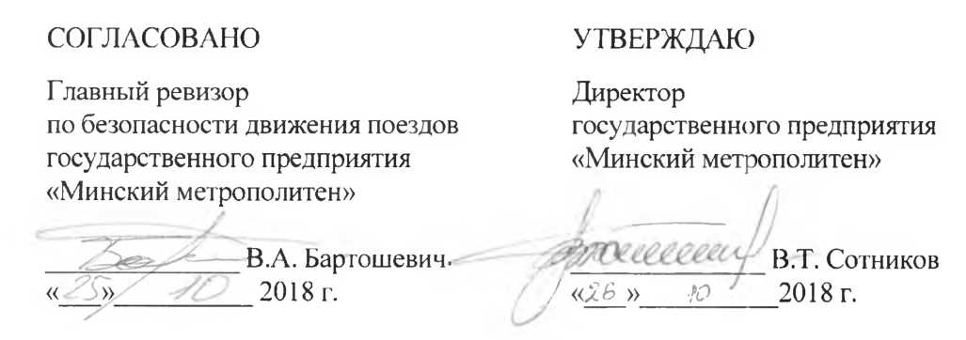

ИНСТРУКЦИЯ
о порядке действий работников службы пути и тоннельных сооружений,
службы безопасности и службы движения в случае неисправности дверей
типа «Метро»

№ П-9/752/18

Минск 2018

- Настоящая инструкция определяет порядок действий работников службы пути и тоннельных сооружений, службы безопасности и службы движения в случае неисправности дверей типа «Метро».
- Положения настоящей инструкции относятся ко всем дверям типа «Метро» на станциях Минского метрополитена:
- входным группам, ведущим в вестибюль станции;
- выходным группам, ведущим из вестибюля станции;
- дверям крытых павильонов.

- К неисправностям дверей типа МЕТРО относятся:
- перекос дверного полотна;
- зацепление низа дверного полотна при открытии/закрытии двери за напольное покрытие;
- отсутствие параллельности вертикальных кромок дверного полотна или вертикальной кромки дверного полотна к разделительной стойке (импосту);
- отсутствие жесткости конструкции двери;
- посторонние звуки при открытии/закрытии двери (например, скрежет в верхнем или нижнем узле);
- люфт в верхнем и нижнем узле;
- потеки масла из-под крышки напольного дверного доводчика;
- прочие неисправности.

- Работники службы пути и тоннельных сооружений, осуществляющие текущее содержание, обслуживание и ревизию дверей типа «Метро» на станциях (слесари-ремонтники и лица, их замещающие) обязаны ежесменно производить осмотр данных устройств, и в случае обнаружения неисправностей незамедлительно их устранять. Ответственность за ненадлежащее исполнение данного пункта несут лица, непосредственно осуществляющие текущее содержание, обслуживание и ревизию дверей типа «Метро», а также их руководители - бригадиры (освобожденные), мастера, заместители начальника и начальники дистанций тоннельных сооружений.

- Каждый работник службы пути и тоннельных сооружений, службы безопасности и службы движения, осуществляющий свои должностные обязанности на станциях, обязан обращать внимание на состояние дверей типа «Метро». Особую бдительность необходимо проявлять во время работы станции для пассажиров.

- Порядок действий работников службы движения в случае неисправности дверей типа «Метро»:

  - Работник службы движения, обнаруживший неисправность лично или получивший информацию о неисправности двери типа «Метро», ОБЯЗАН сообщить о случившемся дежурному по станции (далее - ДСП) или дежурному поста централизации (далее - ДСЦП);
  - . ДСП (ДСЦП) получив информацию о неисправности двери типа «Метро» ОБЯЗАН:
- сообщить о случившемся в ситуационный центр по телефону 56-00,56-14;
- сообщить о случившемся в аварийно-техническую помощь службы пути и тоннельных сооружений по телефону 53-12, 72-33;
- сообщить о неисправности поездному диспетчеру, передать установленным порядком исполнение возложенных обязанностей и лично направиться к неисправной двери типа «Метро»;
- обеспечить размещение соответствующей информации для пассажиров на неисправной двери;
- в случае создания угрозы травмирования пассажиров, обеспечить лично или назначить из числа работников станции ответственного, обеспечивающего безопасные условия прохода пассажиров у неисправной двери (подклинивание двери, удержание двери в устойчивом положении и т.д.). Данные действия необходимо осуществлять до приезда работников службы пути и тоннельных сооружений и ликвидации угрозы травмирования пассажиров.

- Порядок действий работников службы безопасности в случае неисправности дверей типа «Метро»:

  - работник службы безопасности, обнаруживший неисправность лично или получивший информацию о неисправности двери типа «метро» ОБЯЗАН:
- сообщить о случившемся в ситуационный центр по телефону 56-00, 56-14;
- сообщить о случившемся в аварийно-техническую помощь службы пути и тоннельных сооружений по телефону 53-12, 72-33;
- сообщить о случившемся диспетчеру службы безопасности по телефону 57-52;
- обеспечить размещение соответствующей информации для пассажиров на неисправной двери;
- в случае создания угрозы травмирования пассажиров, обеспечить лично создание безопасных условий прохода пассажиров у неисправной двери (подклинивание двери, удержание двери в устойчивом положении и т.д.). Данные действия необходимо осуществлять до приезда работников службы пути и тоннельных сооружений и ликвидации угрозы травмирования пассажиров.

- Порядок действий работников службы пути и тоннельных сооружений в случае неисправности дверей типа «Метро»:
  - Работник службы пути и тоннельных сооружений, обнаруживший неисправность лично или получивший информацию о неисправности двери типа «Метро» обязан:
- сообщить о случившемся в ситуационный центр по телефону 56-00,56-14;
- сообщить о случившемся в аварийно-техническую помощь службы пути и тоннельных сооружений по телефону 53-12, 72-33;
- в случае создания угрозы травмирования пассажиров, обеспечить лично создание безопасных условий прохода пассажиров у неисправной двери (подклинивание двери, удержание двери в устойчивом положении и т.д.). Данные действия необходимо осуществлять до ликвидации угрозы травмирования пассажиров.

- Порядок действий мастера (старшего мастера) аварийно-технической помощи службы пути и тоннельных сооружений в случае неисправности дверей типа «Метро»:
- сообщить о случившемся в ситуационный центр по телефону 56-00, 56-14;
- сообщить о случившемся начальнику (заместителю начальника) дистанции тоннельных сооружений и руководству службы;
- вызвать на место обнаружения неисправной двери типа «Метро» дежурного слесаря-ремонтника (лицо, его замещающее) участка дистанции тоннельных сооружений;
- выехать на место и обеспечить лично создание безопасных условий прохода пассажиров у неисправной двери (подклинивание двери, удержание двери в устойчивом положении и т.д.). Данные действия необходимо осуществлять до ликвидации угрозы травмирования пассажиров.
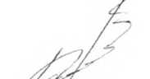
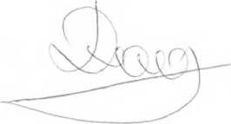
Начальник службы пути
и тоннельных сооружений В.В. Клокевич

Начальник службы движения И.Г. Дадалко
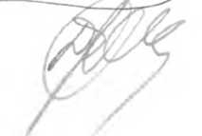
Начальник службы безопасности Д.В. Довнар

